外国语学院2019年“感恩祖国.助学筑梦.励志成长”主题演讲比赛

为使助学筑梦深入到学生心中，我校外国语学院学生为了引导大学生努力学习，感恩祖国，回馈社会。2019年5月14日晚，外国语学院于I-110教室举行以“感恩祖国，助学筑梦，励志成长”为主题的演讲比赛。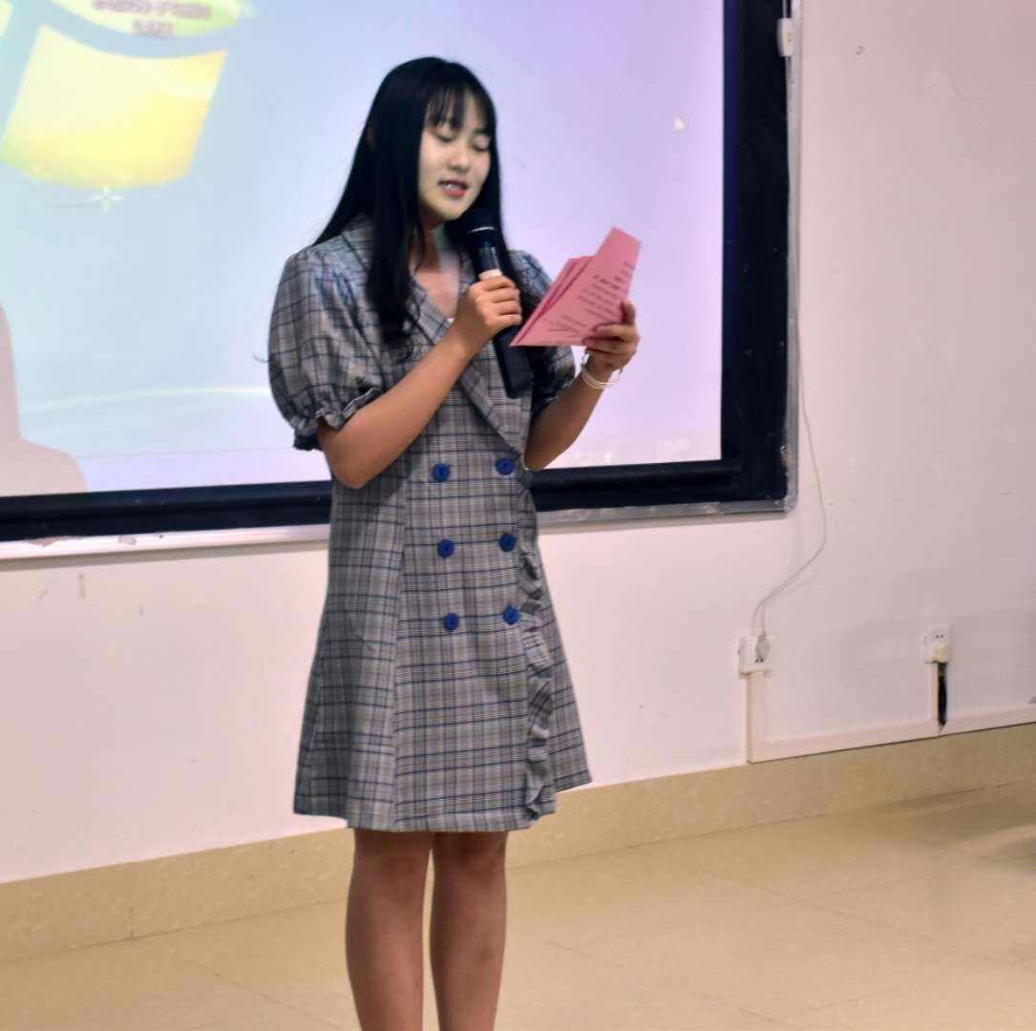 比赛开始前，主持人宣读本次演讲比赛比赛规则
出席本次演讲比赛的领导及评委老师：
外国语学院副院长：周岳梅老师
外国语学院学工科科长：覃婷老师
外国语学院教学科科长：许明恒老师
外国语学院教学行政秘书：张慧老师
外国语学院教学行政秘书：陈江南老师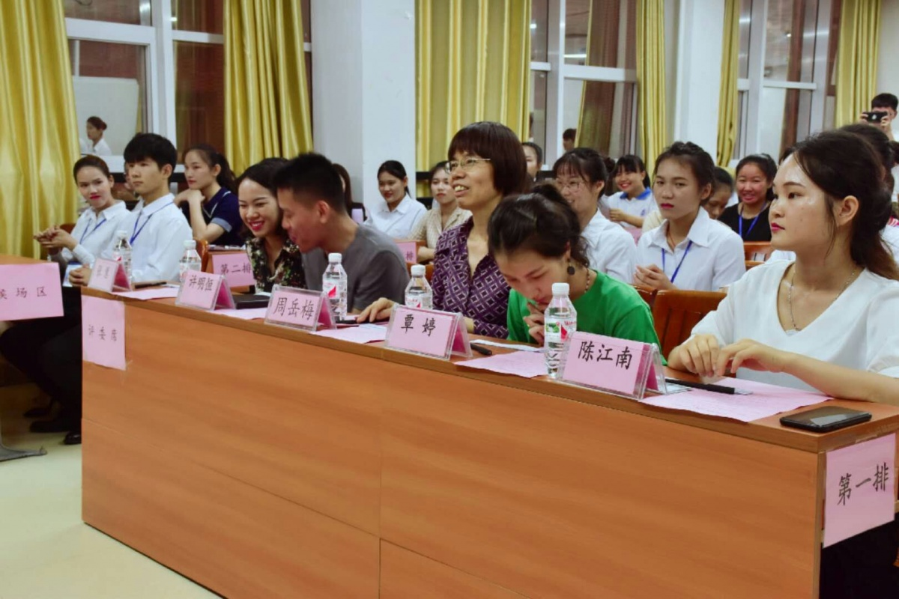
出席本次演讲比赛的领导及评委老师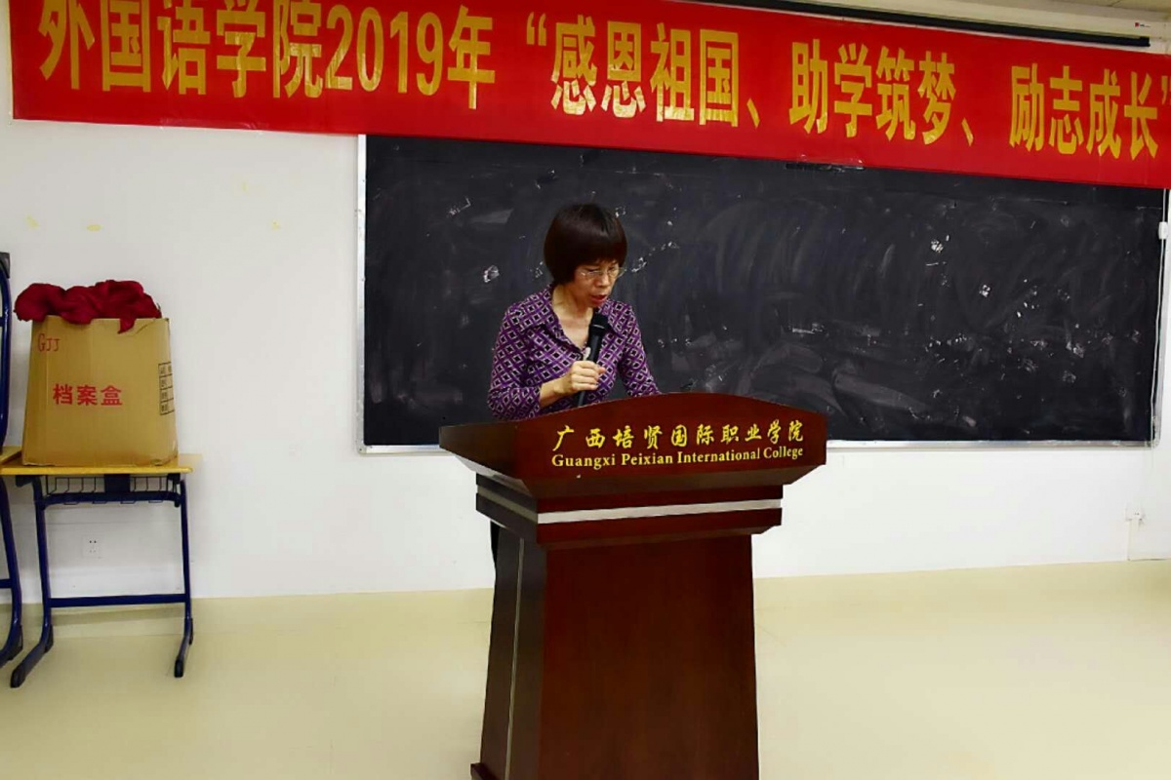
外国语学院副院长周岳梅致开幕词
我们这次演讲的目的是进一步做好大学生资助政策的工作，让我院学生深入了解资助政策。为小康家庭的学生提供了完成学业的选择，是我们党和政府作出的庄严承诺，同时希望我们外国语学院受资助的全体学子何时何地都要学会诚实感恩，努力学习，报效祖国。

一场深入人心的演讲悄然拉开序幕.
各怀故事的他们又会给我们带来什么样的撼动呢!
让我们接着往下看~
宿硝烟的“战事”悄然开始
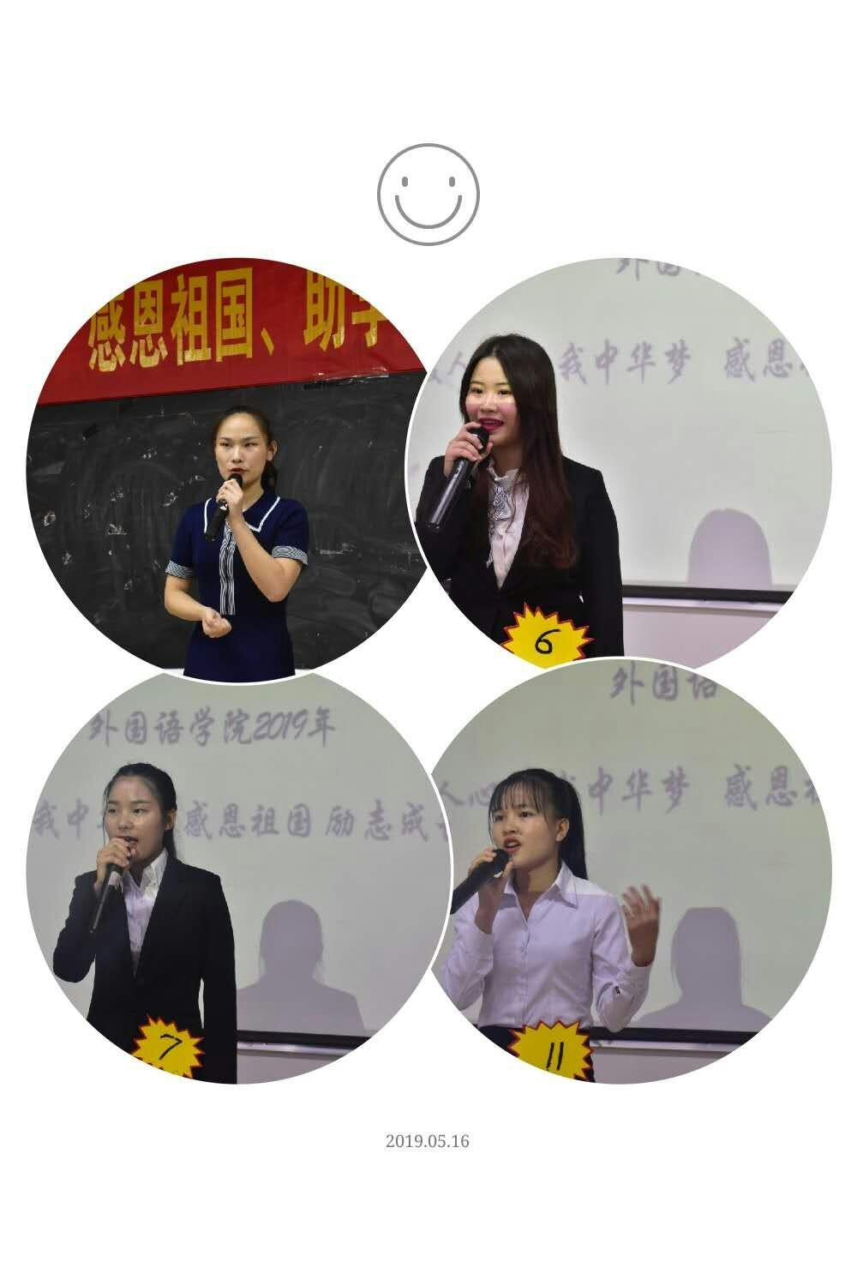在赛场上他们又碰撞出什么样的火花我们接着往下看吧

精彩纷呈的一瞬间
本次资助励志演讲比赛共有11位参赛选手。他们以饱满的热情、昂扬的斗志、积极向上的良好精神风貌和过硬的演讲技巧，深情并茂地给我们讲述他们的感恩之路，激励我们要学会诚实与感恩，同时也得到我们外国语学院领导的肯定和点评。
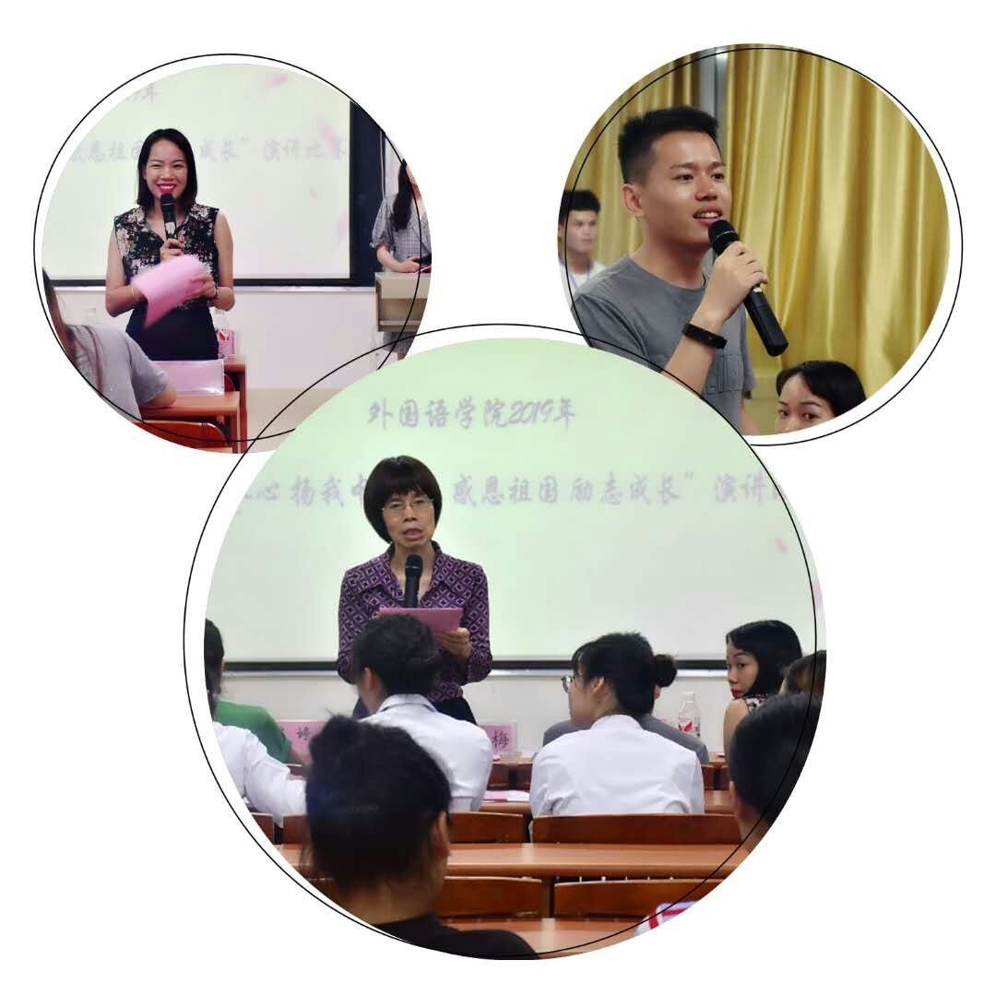

经过评委的专业评审最终评先选出获奖选手：
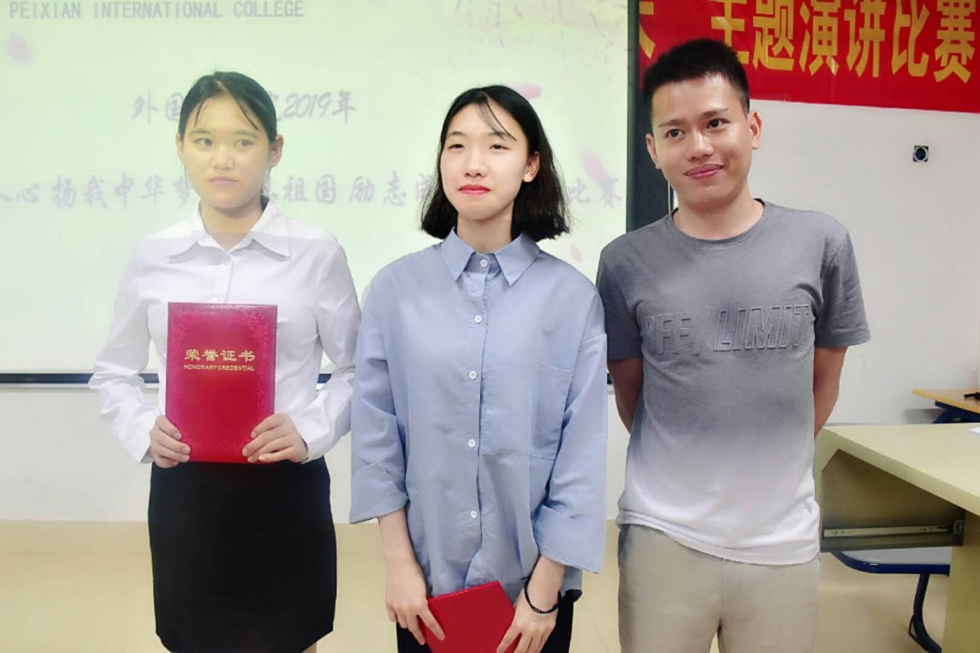
许明桓老师为获得优秀奖的选手颁奖并合影
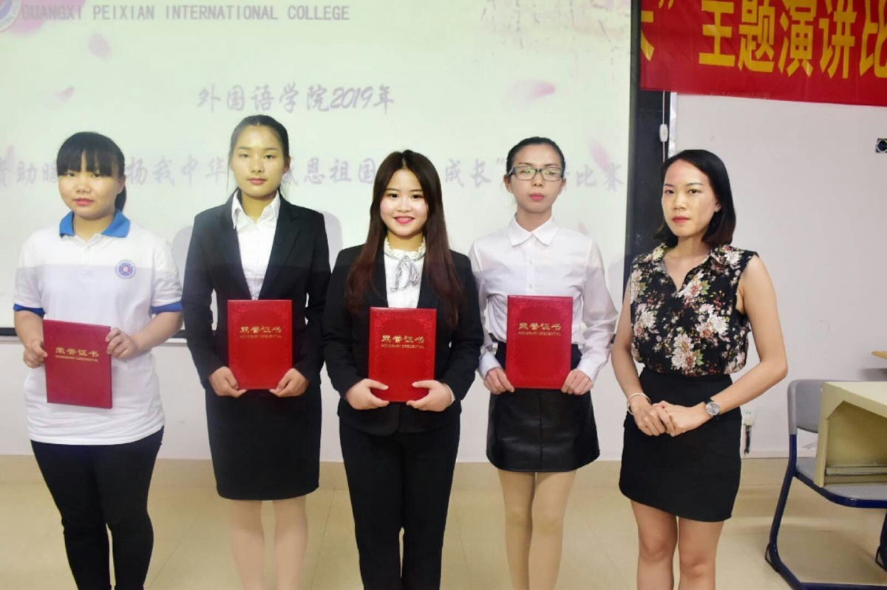
张慧老师为获得三等奖的选手颁奖并合影

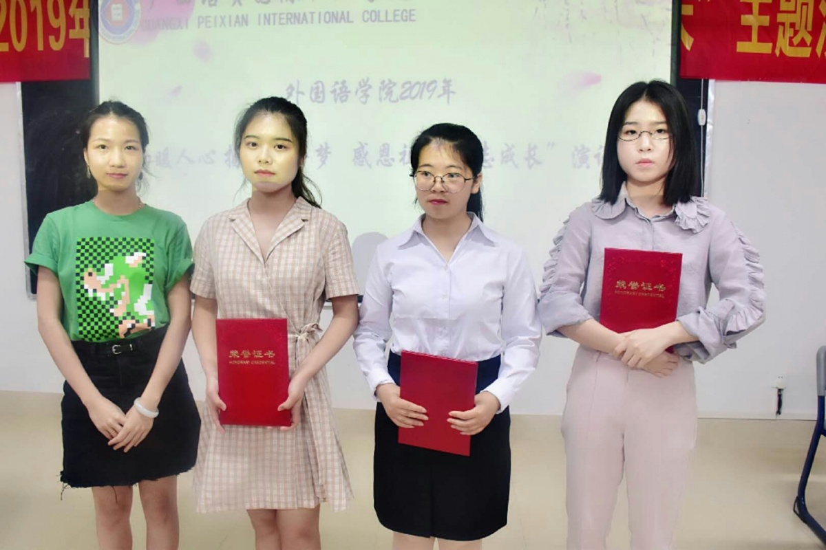
覃婷老师为获得二等奖的选手颁奖并合影
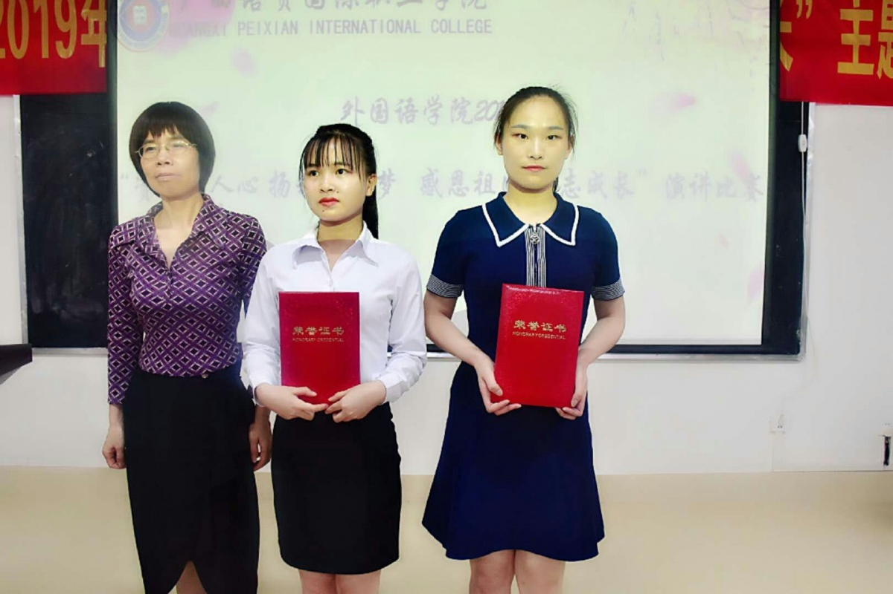
周岳梅副院长为获得一等奖的选手颁奖并合影

本次比赛到此就告一段落了，希望同学们通过这次比赛能够满怀感恩之心做好身边的每一件事情，为祖国为社会贡献应有的力量，同时也祝愿进入决赛的选手取得好成绩。
主持人宣布:“感恩祖国.助学筑梦.励志成长”演讲比赛到此结束，感谢大家的支持与聆听。

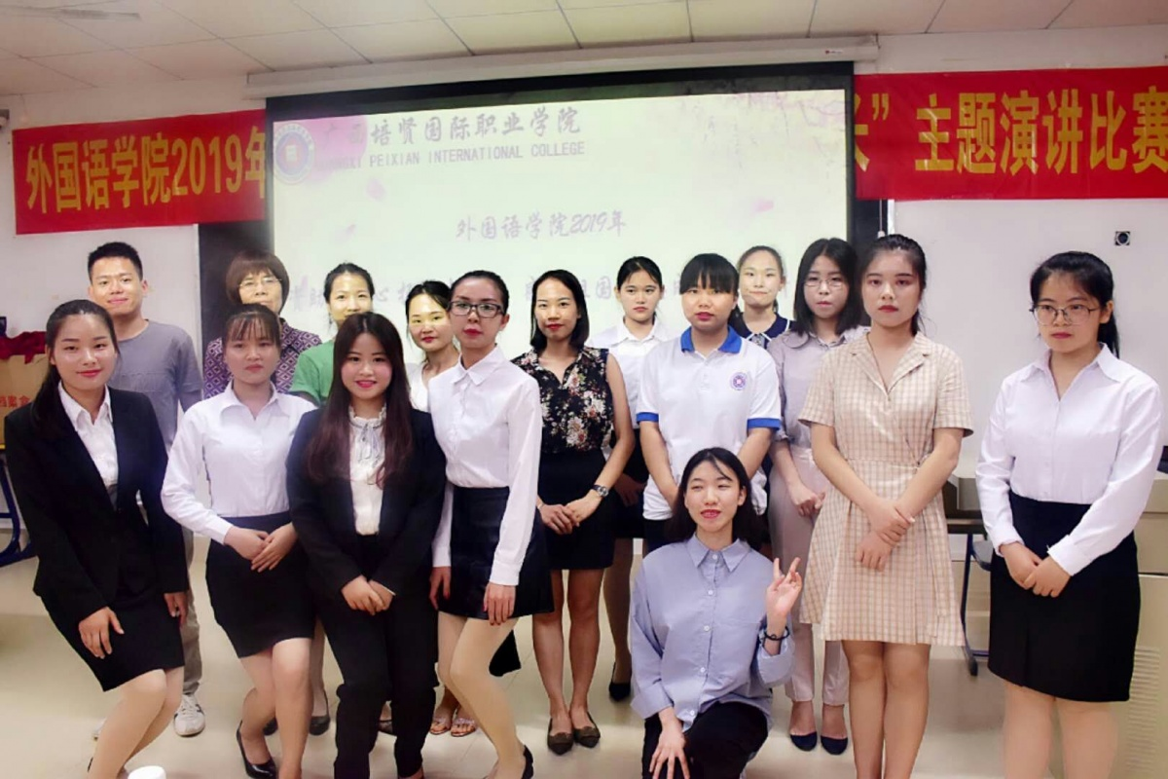

参赛选手及领导评委老师合照留念
此次演讲比赛不仅提高了学生对资助工作的认识和感恩的意识，也有助于激发他们全面发展的积极性，学会感恩、励志，发扬大爱无疆的精神，做一个有理想有道德的励志青年.

